4
توزيع الاستثمار خلال الربع الرابع على مستوى القطاعات

الاستثمار و المنصرف التراكمي للصندوق

حتى 31/12/2002م حسب المحافظات
المحافظة | عدد المشاريع | الالتزمات($) | المنصرف($)
امانة العاصمه | 265 | 21,762,602 | 11,996,662
صنعاء | 257 | 15,916,398 | 7,760,525
عدن | 97 | 9,008,237 | 5,484,464
تعز | 268 | 17,777,672 | 10,545,924
الحديده | 246 | 19,594,226 | 11,445,067
لحج | 96 | 6,316,585 | 3,780,181
اب | 173 | 11,886,636 | 6,860,562
ابين | 75 | 5,327,648 | 3,488,150
ذمار | 209 | 13,500,067 | 7,206,878
شبوه | 71 | 4,238,806 | 2,591,599
حجة | 167 | 11,035,322 | 5,572,318
البيضأ | 79 | 6,947,688 | 3,407,896
حضرموت | 206 | 13,680,168 | 8,237,232
صعده | 76 | 4,748,130 | 2,481,903
الجوف | 37 | 2,490,904 | 1,382,954
الضالع | 50 | 3,405,285 | 1,913,301
المحويت | 119 | 9,620,427 | 4,880,852
المهره | 40 | 2,380,811 | 1,853,778
عمران | 191 | 12,075,591 | 7,616,440
مارب | 40 | 2,270,550 | 1,336,809
أكثر من محافظة | 80 | 1,735,713 | 1,266,444
الاجمالي | 2842 | 195,719,466 | 111,109,939

المدير التنفيذي يلتقي ممولي الصندوق في باريس: على هامش لقاء المجموعة الاستشارية لليمن, الذي عقد في العاصمة الفرنسية باريس خلال الفترة 1-17 أكتوبر( تشرين الأول) 2002, اجتمع الاستاذ عبد الكريم اسماعيل الارحبي, المدير التنفيذي للصندوق, مع مجموعه من ممولي الصندوق لمناقشة مقترح المرحلة الثالثة من عمليات الصندوق وقد ابدى الممولون رغبتهم في أجراء مراجعة نصفية مشتركة“(Joint Mid-Term Review) للمرحلة الثانية من أعمال الصندوق, وذلك تمهيداً لبدء أعمال المرحلة الثالثة في عام 2004.

البدء في تنفيذ برنامج تدريبي للمجالس المحلية: بدأت خلال الربع الأخير من العام الأعمال التحضيرية لتنفيذ برامج تدريبية لرفع قدرات 332 مجلسا محليا في المحافظات والمديريات المختلفة، وفي هذا الصدد تم تنفيذ دورتين تدريبيتين لعدد من الاستشاريين بطرق تحديد وتحليل الاحتياجات، تمهيداً لقيام هؤلاء الاستشاريين بتنفيذ البرنامج التدريبي الخاص بالمجالس المحلية والمتوقع تنفيذه في عام 2003م.

خطة الصندوق لعام 2003 م: عقد الصند وق الاجتماعي للتنمية اجتماعا للفروع و رؤساء الوحدات خلال الفترة 16-18/11/2002م. ترأس الاجتماع الأخ المدير التنفيذي، و حضره رؤساء و ممثلو الوحدات في الصندوق و مدراء الفروع. و ركز المجتمعون في مداولاتهم على 3 قضايا أساسية، و هي: الاستهداف و الابتكار و بناء القدرات للمجتمعات المحلية والمؤسسات الحكومية والمنظمات غير الحكومية، بالإضافة إلى الاهتمام بالكفاءة و الفعالية وإيجاد حلول للقضايا المتعلقة بالعمل ورفع الإحساس بالمسؤولية. و بعد نقاش مستفيض حول الموارد المحدودة والاستهداف وأهميته، تقرر أن تركز الفروع و الوحدات – بدرجة رئيسية – على المديريات التي يتجاوز مؤشر الفقر فيها 60 %، بحيث تكون ذات الأولوية القصوى في خطة عام 2003 م، ثم تُعطى المديريات التي يتراوح فيها مؤشرات الفقر بين (50 – 59) % أهمية ثانية بحيث يُراعى المخصص المتاح في إطار هذه المديريات و بما يحقق اكبر قدر من الاستهداف في المناطق الفقيرة و المحتاجة وذات مؤشرات فقر عالية، و على أساس انه إذا توفرت مخصصات إضافية من الممولين لخطة عام 2003 م يمكن أن يكون هناك مجال للتوسع في تنفيذ المشاريع في مناطق أخرى.

مسح تقييم اثر تدخلات الصندوق لعام 2003م:بدأت الأعمال التحضيرية لمسح تقييم اثر تدخلات الصندوق والتي سيتم خلالها استبيان عينة مكونة من (4000) أسرة معيشية و (200) مشروع في مختلف مناطق الجمهورية. وينقسم المسح إلى جزئين المسح البعدي الذي سيتم فيه زيارة عينة ل(2000) أسرة معيشية من الأسر التي يتوقع أنها قد استفادت من تدخلات الصندوق. والمسح القاعدي ﻟ (2000) أسرة معيشية لجمع بيانات أساسية يتم استخدامها في مسح تقييم اثر مشاريع الصندوق في مرحلة لاحقة. وسيشمل المسح قطاعات التعليم والمياه والصحة والطرق والتمويل الاصغر. بالاضافه الي هذا سيتم اجراء دراسة عينية تكميليه وصفية لعدد 32 مشروعاً لاستطلاع رأي المستفيدين باستخدام منهجية الحوار الجماعي واللقاءات المتعمقة كجزؤ تكميلي للمسح الكمي. هذا وقد تم الانتهاء من وضع منهجية الدراسة و اعداد استمارات المسح، كما تم الانتهاء من إجراء التجربة القبلية وتقييمها.

حصاد مياه الضباب: تم خلال الربع الرابع من هذا العام التوقيع على اتفاقية مشروع لحصاد مياه الضباب. ويهدف المشروع إلى دراسة إمكانية توفير مياه الشرب في بعض عُزَل محافظة حجه في فترة الجفاف المصاحبة للضباب، والتي تمتد من ديسمبر إلى مارس من كل عام حيث تستنفذ خلالها مياه البِرَك وأيضا تقل أو تنقطع مياه الغيول التى يعتمد عليها السكان في مياه الشرب.

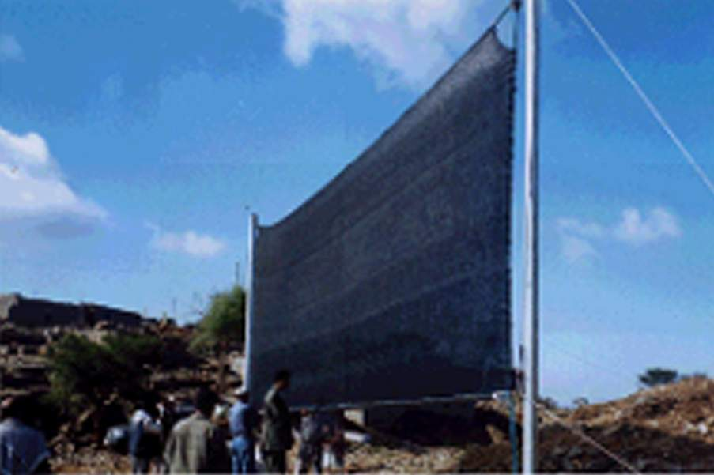

عندما اعد الصندوق موازنة خطته لعام 2003 والتي قدمها لمجلس الإدارة في شهر يوليو 2002، قدر الصندوق حجم عمليات 2003 بمبلغ 83 مليون دولار، ونظرا لان الموارد المتاحة للصندوق لا تكفي لتمويل هذا الحجم من العمليات، فقد عول الصندوق على تمويل العجز من موارد جديدة.
إلا أن كل الجهود لم تثمر في توفير المبلغ إجمالا، الأمر الذي أدى إلى مراجعة الميزانية المقترحة وإعداد خطة متواضعة بلغت تكلفتها 43 مليون دولار هي ما يقارب نصف ما كان مخطط له وحسب الموارد المتاحة.
ان النقص في الموارد التمويلية قد أدى أيضاً إلى خفض عمليات الصندوق خلال النصف الثاني من عام 2002 (حوالي 17 مليون دولار) مقارنة مع النصف الأول من نفس العام (نحو 43 مليون دولار).
وخلال الربع الثالث من عام 2002 اعد الصندوق مقترح المرحلة الثالثة من عملياته (2004-2008) وقدمه لمجلس الادارة في شهر نوفمبر والذي بدوره اقره وبمبلغ إجمالي يصل إلى 400 مليون دولار على ان تتولى الحكومه اتخاذ التدابير اللازمة للحصول على التمويل من الجهات المانحة وبالفعل قامت وزارة التخطيط بالتخاطب مع المانحين لتوفير هذه الموارد.
يأمل الصندوق أن يتم توفير الموارد الكافية ليبدأ المرحلة الثالثة من عملياته في الموعد المحدد لها مع بداية عام 2004 ليستأنف نشاطه بالحجم الذي يتلاءم مع قدراته المؤسسية ودوره في مكافحة الفقر كأحد أهم برامج شبكة الأمان الاجتماعي.

نشرة الصندوق الاجتماعي للتنمية 1

الاجتماع الدوري الخامس لمجلس إدارة الصندوق
عقد مجلس إدارة الصندوق الاجتماعي للتنمية اجتماعه الخامس لعام 2001م برئاسة الأخ الأستاذ/ عبد القادر باجمال رئيس مجلس الوزراء/ رئيس المجلس وذلك يوم الاثنين الموافق 31/12/2001م . وخلال الاجتماع ناقش المجلس خطة عمل الصندوق لعام 2002م وأقرها مع التوجيه بإدخال بعض التعديلات اللازمة عليها . كما أطلع المجلس على تقرير حول برنامج البناء المؤسسي ، إلى جانب بعض المواضيع الأخرى المدرجة في جدول أعمال الاجتماع .

العدد العشرون - اكتوبر- ديسمبر 2002م

حجم الاستثمار والمنصرف التراكمي حتى 31/12/2002م حسب القطاعات
القطاع الرئيسي | عدد المشاريع | الالتزمات($) | المنصرف($)
التعليم | 1409 | 103,650,877 | 59,031,475
الصحة | 276 | 16,302,332 | 11,065,104
المياه | 526 | 32,266,878 | 18,878,291
البيئة | 74 | 9,258,760 | 4,706,861
الموروث الثقافي | 29 | 4,582,475 | 1,693,290
الطرق | 101 | 11,239,737 | 4,878,094
القروض الاصغر | 37 | 3,890,501 | 2,521,315
المنشأت الصغيرة | 1 | 12,706 | 8,383
الفئات الخاصه | 126 | 9,562,349 | 5,306,367
التدخل المتكامل | 17 | 1,037,513 | 323,493
التدريب | 111 | 1,519,414 | 1,079,101
الدعم مؤسسي | 135 | 2,395,929 | 1,618,161
الاجمالي | 2842 | 195,719,466 | 111,109,939

عدد المستفيدين وفرص العمل حتى 31/12/2002م حســب القطاعات
عماله متوقعة |  | المستفيدين |  | القطاع
العمالة الدائمة | العمالة المؤقتة | غير المباشرين | المباشرون | القطاع
10,433 | 4,297,488 | 141,567 | 938,705 | التعليم
2,733 | 534,762 | 197,543 | 1,235,220 | الصحة
640 | 1,463,339 | 126,874 | 1,432,166 | المياه
1,409 | 288,642 | 144,650 | 1,051,760 | البيئة
36 | 221,391 | 42,560 | 131,225 | الموروث الثقافي
22,713 | 767,153 | 511,887 | 890,592 | الطرق
383 | 7,463 | 129,057 | 23,406 | القروض الاصغر
0 | 70 | 0 | 0 | المنشأت الصغيرة
784 | 288,165 | 61,761 | 70,612 | الفئات الخاصه
36 | 41,890 | 113,223 | 48,203 | التدخل المتكامل
268 | 24,922 | 60,212 | 9,257 | التدريب
150 | 43,306 | 6,679 | 79,176 | الدعم المؤسسي
39,585 | 7,978,591 | 1,536,013 | 5,910,322 | الاجمالي

المشاريع المنجزة على مستوى القطاعات حتى 31 /12 /2002م*
المنصرف ($) | الالتزامات ($) |  | عدد المشاريع |  | القــطاع
36,756,650 |  | 39,525,143 |  | 713 |  | التعليم
6,371,749 |  | 7,362,331 |  | 145 |  | الصحة
13,273,700 |  | 13,683,283 |  | 229 |  | المياه
3,147,390 |  | 3,199,976 |  | 28 |  | البيئة
393,097 |  | 483,540 |  | 3 |  | الموروث الثقافي
2,074,109 |  | 1,840,915 |  | 18 |  | الطرق
502,799 |  | 665,892 |  | 17 |  | القروض الاصغر
1,125,281 |  | 1,348,665 |  | 18 |  | الفئات الخاصه
93,658 |  | 110,813 |  | 5 |  | التدخل المتكامل
856,985 |  | 986,011 |  | 80 |  | التدريب
983,492 |  | 1,013,476 |  | 67 |  | الدعم المؤسسي
8,383 |  | 12,706 |  | 1 |  | المنشأت الصغيرة
65,587,294 |  | 70,232,750 |  | 1,324 |  | الاجمالي
*منجزة ولم تقفل ماليا بعد.
اللقاء الختامي للعام 2001م لموظفي الصندوق
عقد يوم السبت 2 رمضان 1422م الموافق 17 نوفمبر 2001م ورشة العمل الخامسة والأخيرة للعام 2001م لموظفي الصندوق برئاسة الأخ/ عبد الكريم إسماعيل الارحبي المدير التنفيذي للصندوق وحضر ورشة العمل رؤساء الوحدات ومد راء الفروع وضباط المشاريع والموظفين.دار النقاش حول عدد من القضايا الهامة أهمها :
مناقشة مسودة خطة الفروع والمقر الرئيسي لعام 2002م .
تقييم إنجاز خطة عام 2001م .
وقد تمخض عن ورشة العمل العديد من القرارات … نوجز أهمها على النحو التالي :
- الإسراع في إنجاز ما تبقي من مشاريع الخطة للعام 2001م .
- تقديم خطة العام القادم من قبل الفروع والمقر الرئيسي بشكل نهائي إلى وحدة البرمجة والتقييم في موعد أقصاه 30نوفمبر 2001م.
- التركيز على قضية الاستهداف في تدخلات الصندوق في الخطة.
- تكثيف عقد الدورات التدريبية خلال بداية العام القادم لمد راء الفروع في الصندوق وضباط المشاريع والاستشاريين تتعلق بأعمال الصندوق .
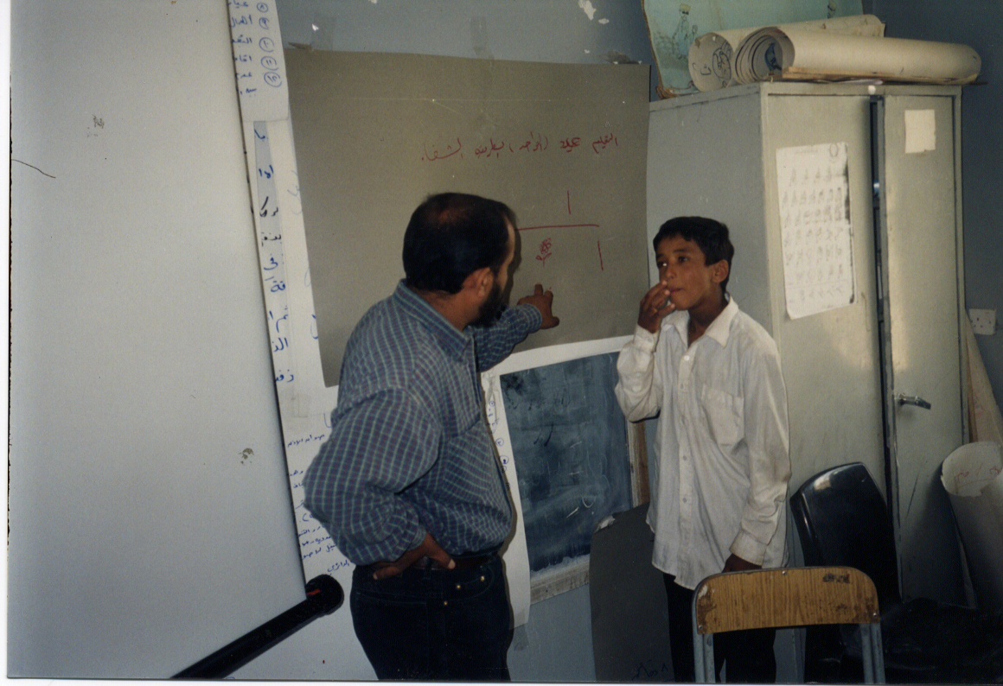

أخبــــــــار
الصـندوق الاجتمـاعي للتنمـية
30 شـــارع القدس
تلفون : 240417 (1-967) فاكس : 243173 (1-967)
بريد إلكـــتروني : sfd@sfd-yemen.org
العنوان على الشبكة العالمية : www.sfd-yemen.org
الاجتماع الثالث لمجلس إدارة الصندوق لعام 2002م

عقد مجلس إدارة الصندوق الاجتماعي للتنمية اجتماعه الثالث لعام 2002م برئاسة الأخ الأستاذ/ عبد القادر باجمال، رئيس مجلس الوزراء/رئيس المجلس، وذلك يوم الاثنين الموافق 4/11/2002م.:

وكانت أهم المواضيع التي تمت مناقشتها خلال الاجتماع ما يلي
1-الاحتياجات التمويلية
للصندوق للمرحلة الثالثة (2004 – 2008)
2- تقرير عن أداء الصندوق للفترة يناير – سبتمبر 2002 م.
و قد اطلع المجلس على اتجاهات المرحلة الثالثة، والتي يُتوقع أن يصل عدد المشاريع فيها إلى حوالي 4778 مشروعا وبتكلفة إجمالية تُقدَّر بحوالي 400 مليون دولار وتتوزع على عشرة قطاعات رئيسية. وقد أقر المجلس مقترح المرحلة الثالثة، ووجَّه باتخاذ التدابير اللازمة للحصول على التمويل من الجهات المانحة. و الجدير بالذكر ان وزرة التخطيط و التنمية قد قامت
بتوجية خطاب لعدد من الممولين للاشتراك في تمويل عمليات المرحلة الثالثة.

.

الافتتاحيــــة
حصاد مياه الضباب في مبين بمجافظة حجة ويظهر في الصورة شبكة التجميع منصوبة في احد المواقع
نشرة الصندوق الاجتماعي للتنمية – العدد العشرون
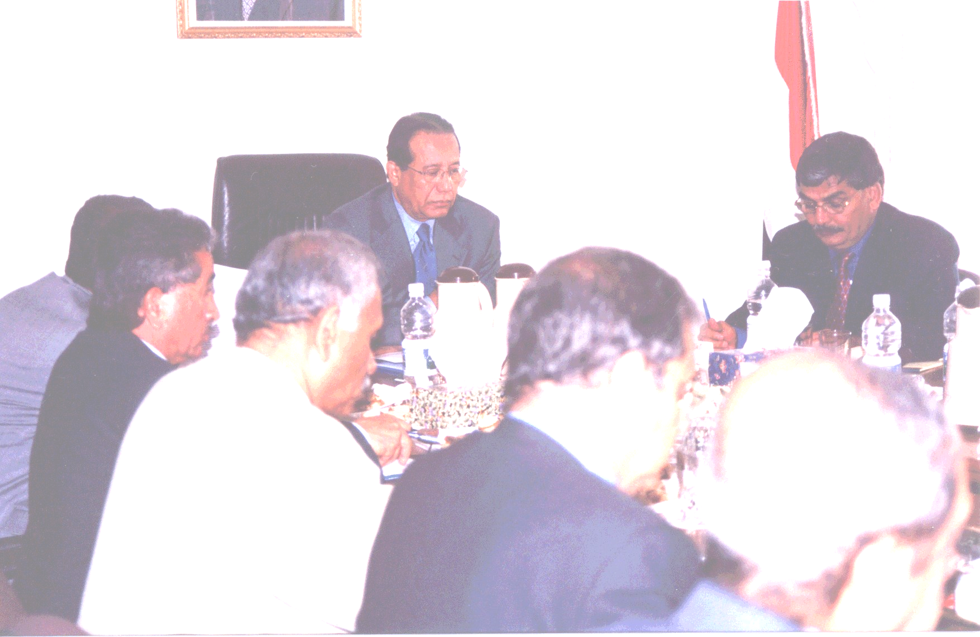
رئيس مجلس الوزراء يرأس أحتماع
مجلس ادارة الصندوق الاجتماعي للتنميية
المقرر تنفيذة في هذا الاط
2
3

الفئات ذات الاحتياجات الخاصة:
- تم التعاقد على 7 مشاريع بكلفة إجمالية 0.9 مليون دولار مع عدد من الجمعيات الأهلية والمراكز والجهات الحكومية العاملة مع الفئات الخاصة.
- تم التدريب في مجال الكمبيوتر و المجال الإداري والمحاسبي لأعضاء الهيئات الإدارية للجمعيات العاملة مع الفئات الخاصة في محافظة ذمار. و هذه الجمعيات هي: جمعية المعاقين حركياً، جمعية معاقي الحرب والواجب، جمعية رعاية وتأهيل المكفوفين.
- ضمن أنشطة مشروع دعم مؤسسي للاتحاد الوطني لجمعيات المعاقين اليمنيين، أقيمت في الفترة من 19–27/10/2002م المرحلة الثانية من ورشة عمل إعداد استراتيجية وطنية للاتحاد و إعداد لائحة إدارية وتنظيمية له.
- ضمن أنشطة مشروع تعليمي/تأهيلي للصم والمكفوفين في زبيد، أقام الصندوق خلال الفترة من 8 – 17/10/2002م دورة في مجال مبادئ طريقة "برايل" واستخدام وسائل تعليم المكفوفين، لعدد (13) معلما من مركز تدريب زبيد الأساسي. و تُعد هذه الدورة ضمن عدد من الدورات التي تهدف الى إعداد هؤلاء المعلمين كمدربين وطنيين في مجال تعليم الصم والمكفوفين في مديرية زبيد و المديريات المجاورة لها.
- تم خلال الربع الاخير من العام توقيع عقد تمويل مشروع إعداد معلمي مدارس التربية الشاملة كمدربين محليين في مجال التربية الشاملة بتكلفة إجمالية قدرها(59000 $).
- تم الانتهاء من إعداد المسودة الأولى لاستراتيجية (أطفال في ظروف صعبة)، كما تم تشكيل لجنة التسيير المكونة من المجلس الأعلى للأمومة والطفولة وعدد من الجهات الحكومية والممولة المعنية. ويتوقع أن يعقد أول اجتماع للجنة التسيير لمناقشة المسودة خلال شهر فبراير القادم.

التدخل المتكامل:
- تم نزول الفريق المدرب للتوعية الصحية و البيئية الى مناطق برنامج التدخل المتكامل لاستنباط الأفكار الأولية للقضايا الصحية و البيئية و التعرف على عادات الأهالي ذات العلاقة ببرنامج التوعية
- تنظيم دورة تدريبية حول المهارات الأساسية لتعليم الكبار لفريق نساء مكون من 16 معلمة محو أمية لتعليم الكبار في قرى المحصامه، حناذ، امبسطي من مديرية أحور/محافظة أبين.

مشاركات البرنامج: حضر ضابط مشاريع برنامج التدخل المتكامل دورة تدريبية في لبنان حول "التنشئة على البحث التربوي في التربية الشعبية"، و التي ستسهم في تفعيل دور مراكز محو الأمية في مناطق التدخل المتكامل.

وحدة المنشآت الصغيرة

- الدورة التدريبية في مجال الإدارة والإشراف الفعال. خلال الفترة من 19-24 /10/2002م عُقِدت في صنعاء دورة تدريبية شارك فيها 28 من ممثلي الجهات الكفيلة والبرامج، منهم 16 امرأة. الدورة هي الثانية من نوعها في هذا المجال بعد الدورة التي عقدت عام 98م. تناولت الدورة موضوع الإدارة و وظائفها، بالإضافة إلى الإشراف الفعال.
- ورشة العمل الأولى للعاملين في مجال التمويل الأصغر: خلال يومَيْ 7, 8 /10/2002 م نظمت الوحدة ورشة عمل للعاملين في التمويل الأصغر، شارك فيها ممثلون عن جميع البرامج العاملة في التمويل الأصغر في اليمن، وممثل عن برنامج تنمية المجتمعات المحلية. تعتبر الورشة الأولى من نوعها في اليمن، و هدفت إلى التعرف على البرامج المختلفة و تجارب العاملين بالإضافة إلى مناقشة عدد من المواضيع المشتركة. تبادل المشاركون في الورشة خبراتهم و تجاربهم بشفافية أثْرت أعمال الورشة، و أبدوا ارتياحهم للنتائج التي توصلوا إليها. و قد نجحت الورشة في زيادة التواصل بين العاملين في التمويل الأصغر مما سيساهم في زيادة المعرفة و تنظيم أنشطة مشتركة و الاستفادة من الموارد. و قد أوصى المشاركون بعقد ورش عمل و لقاءات مماثلة في المستقبل.
- دراسة الخدمات غير المالية للمنشآت الصغيرة: أستكمل استشاري خاص بالوحدة في 18/10/2002م زيارة للصندوق للقيام بدراسة حول تدخل الصندوق في دعم تقديم الخدمات غير المالية للمنشآت الصغيرة والأصغر. خلص الاستشاري إلى أهمية هذه الخدمات لأصحاب المنشآت، لكنه أكد على ضعف وسائل تقديم تلك الخدمات وعدم وجود مؤسسات متخصصة في هذا المجال. بناء على الدراسة المقدمة سيقوم الصندوق خلال الفترة القادمة، و بالتعاون مع المؤسسات المختلفة – بتمويل عدد من الأنشطة لتجربة تقديم الخدمات غير المالية لأصحاب المنشآت الصغيرة والأصغر.
- الدورة التدريبية المتقدمة لمحاسبي برامج التمويل الأصغر: في الفترة 28/9 - 5/10/2002م، تم في صنعاء عقد الدورة التدريبية الأولى في المحاسبة المتقدمة لمحاسبي برامج التمويل الأصغر، و قد شارك في الدورة 17 متدربا من 12 برنامجاً. ناقشت الدورة عدداً من المواضيع الخاصة بالمحاسبة لبرامج التمويل الأصغر، و هدفت لزيادة قدرات المحاسبين و تمكينهم من تحسين أدائهم.

جدول يبين وضع البرامج المختلفة في نهاية شهر ديسمبر 2002م (تراكميا)*:
محفطة القروض القائمة  مليون ريال | عدد المدخرين* | مبالغ القروض  ريال* | عدد المقترضين* | البرنامج
45.4 | 0 | 320,924,639 | 5,048 | برنامج الحديدة
7.6 | 1,500 | 40,345,000 | 1,345 | برنامج حيس
9.2 | 0 | 150,011,494 | 3,306 | برنامج المراوعة
2.7 | 0 | 17,925,947 | 334 | برنامج العدين
10.9 | 0 | 23,245,248 | 306 | برنامج حضرموت
5.7 | 687 | 14,830,000 | 467 | برنامج دار سعد
4 | 342 | 10,300,000 | 307 | برنامج المعلا
6 | 0 | 10,866,100 | 279 | برنامج صنعاء
2 | 456 | 2,692,800 | 120 | برنامج إب
1 | 534 | 1,737,750 | 103 | برنامج تعز
5 | 579 | 6,296,400 | 278 | برنامج ذمار
غ.م | 475 | 91,485,892 | 3,255 | برامج أخرى
100 | 4,573 | 690,661,270 | 15,148 | الاجمالي
غ.م غير متوفرة

مشاريع الصندوق خلال الربع الرابع لعام 2002 م
تم الموافقة على تمويل (112) مشروعاُ خلال الربع الرابع من عام 2002م بتكلفة إجمالية بلغت (7.4) مليون دولار.
حجم استثمار الصندوق خلال الربع الثالث من عام 2002م (بالدولار)
التوزيع % | الالتزامات$ | عدد المشاريع | المحافظة
2% | 118,693 | 12 | امانة العاصمه
7% | 556,954 | 10 | صنعاء
4% | 285,500 | 4 | عدن
14% | 1,068,952 | 12 | تعز
10% | 770,920 | 7 | الحديده
3% | 194,980 | 4 | لحج
4% | 285,155 | 5 | اب
3% | 204,310 | 2 | ابين
4% | 305,776 | 4 | ذمار
1% | 92,150 | 2 | شبوه
10% | 764,285 | 12 | حجة
9% | 680,145 | 9 | البيضأ
1% | 106,467 | 2 | حضرموت
2% | 124,540 | 2 | صعده
6% | 463,391 | 2 | المحويت
2% | 128,858 | 2 | الجوف
1% | 69,709 | 1 | مارب
15% | 1,110,142 | 17 | عمران
1% | 100,303 | 3 | أكثر من محافظة
100% | 7,431,230 | 112 | الاجمالي

وحدة البنية الأساسية

التعليـــــم:
- في إطار التوجه العام للحكومة لنشر تقنية المعلومات وبناء جيل مواكب لمستجدات العصر، أصدر مجلس الوزراء القرار رقم (262) لعام (2002) بتعزيز إمكانيات الجامعات وبعض المدارس الثانوية في تعليم علوم الحاسوب، واسند مهام تنفيذ القرار لكل من وزارة التخطيط والتنمية و وزارة التربية والتعليم و وزارة المواصلات و الصندوق الاجتماعي للتنمية، حيث سيقوم الصندوق بتوفير الأثاث اللازم لاستيعاب الأجهزة وتوفير الشبكة الكهربائية وتفحص معامل الكمبيوترات. و ذلك في 19 مدرسة ثانوية موزعة على خمس محافظات. بعد أن يقوم بالتحقق من استعداد المدارس المرشحة للاستفادة من هذا الدعم. وسوف سيجري تنفيذ التزامات الصندوق عبر وحدة التدريب.
- بعد أن تم استكمال التعاقد والتدريب لطاقم التعاقدات المجتمعية واصبح لكل فرع من فروع الصندوق ضابط استشاري مختص بالإضافة إلى رئيس الفريق في المكتب الرئيسي، بدأت أعمال التنفيذ ميدانياً لأعمال التعاقدات المجتمعية. المؤشرات الأولية تبيِّن تفاعلاً عالياً من قبل المستفيدين وتنفيذاً اقتصادياً فعالاً.

الطرق:
في إطار مهمتهما التتبعية، قام الخبيران مارك امشوت و ايدي بايننر من البنك الدولي) بزيارة مشاريع تحت التنفيذ في مجال الطرق وبعض القطاعات الأخرى.
وكانت الانطباعات العامة جيدة ومتميزة في ما يخص مشاركة المجتمعات المحلية والتعاقدات المجتمعية في تنفيذ مشاريع الطرق، وقد أوصى الخبيران بتوثيق تجربة الصندوق في هذا المجال، وكذلك توثيق المشاريع المتميزة للاستفادة الممكنة منها محلياً وخارجياً.

المـوروث الثقافـي:
سعيا لتعزيز طاقة الصندوق فنيا في مجال التدريب وتنفيذ مشاريع ترميم المعالم الأثرية، تم توقيع اتفاقية مع السفارة الفرنسية لانتداب خبير متخصص لدعم أنشطة الصندوق في قطاع الموروث الثقافي. بموجب هذه الاتفاقية، فان الخبيرة الفرنسية مارلين باريت – التي سبق أن عملت في مجال الآثار في اليمن لعدة سنوات – ستنضم إلى فريق الصندوق ابتداءً من مطلع العام 2003م.
- حضر مدير فرع الصندوق بالحديدة ممثلا للصندوق فعاليات المؤتمر العلمي الأول عن مدينة زبيد الذي عُقِد في الحديدة من 14-17 ديسمبر 2002 م.

وحدة المياه والبيئة

الميـاه:

بلغ عدد المشاريع التي تمت الموافقة عليها خلال الربع من هذا العام 20 مشروعاً. و بذلك يكون العدد التراكمي لهذه المشروعات حتى نهاية هذا العام 526 مشروعا. و بلغت التزامات الصندوق في قطاع المياه خلال الربع الرابع من عام 2002 م 0.9 مليون دولار. و بذلك تصل التزامات الصندوق الإجمالية في قطاع المياه حتى نهاية هذا الربع 32.3 مليون دولار. كما بلغ إجمالي المبالغ المنصرفة حتى نهاية هذا الربع في قطاع المياه 18.9 مليون دولار
- تم عقد ورشة لتحسين آلية التنفيذ المباشر في الفترة 2-4/11/2002م. وقد حضرها 33 شخصا من ذوى الخبرة السابقة في مجال التنفيذ المباشر، من ضباط المشاريع و الاستشاريين وممثلي المستفيدين.
- تم إصدار كتاب "دليل التوعية الصحية لمشاريع حصاد مياه الأمطار".
- تم توقيع اتفاقية تمويل المشروع التجريبي لحصاد مياه الضباب/حجه، وذلك مع جمعية الخدمات الاجتماعية الدولية، ويهدف المشروع إلى دراسة إمكانية توفير مياه الشرب في بعض من عزل محافظة حجة في فترة الجفاف المصاحبة للضباب، و التي تمتد من ديسمبر إلى مارس من كل عام والتي تنعدم خلالها مياه البرك و يقل أو ينقطع ماء في الغيول.

قطاع البيئة:
- بلغ عدد المشاريع التي تمت الموافقة عليها خلال هذا الربع 3 مشاريع. بذلك يكون العدد التراكمي لهذه المشروعات حتى نهاية هذا الربع 74 مشروعا. و بلغت التزامات الصندوق في قطاع البيئة خلال الربع الرابع من عام 2002 م مليون دولاراً. و بذلك تصل التزامات الصندوق الإجمالية في قطاع البيئة حتى نهاية هذا الربع الى 9.2 مليون دولار، كما بلغ إجمالي المبالغ المنصرفة حتى نهاية هذا الربع 4.7 مليون دولار.
تم عقد ورشة خاصة بالمخلفات الطبية في تاريخ 31/12/2002م، حضرها مدراء حوالي خمسين مستشفى و مستوصفاً صحياً، وذلك لمناقشة المشروع المقترح لتصريف المخلفات الطبية الخطرة و لتسهيل مهمة عمل الفريق الاستشاري المكلف بإعداد دراسة المشروع

وحدة التدريب

تم التعاقد على 9 مشاريع خلال الربع الرابع من عام2002م، وبلغت التكلفة التقديرية الإجمالية لهذه المشاريع حوالي 182,837 دولاراً، وشملت:

قطاع التدريب:
(4- مشاريع) واستهدفت المشاريع الأربعة ما يلي :
- مشروعان استهدفا المجالس المحلية: نُفِّذ المشروع الأول في عمران وركز على مجال تنمية موارد الواجبات الزكوية والتحصيل بالمجالس المحلية. أما المشروع الثاني فقد تضمن دورتين تدريبيتين للاستشاريين من المحافظات المختلفة، عقدتا في صنعاء. وخُصصت الدورتان لتدريب عدد من استشاريي الصندوق بكيفية تحديد وتحليل احتياجات أعضاء المجالس المحلية من البرامج التدريبية، وذلك تمهيداً لقيام هؤلاء الاستشاريين بتنفيذ برامج تدريبية لرفع قدرات أعضاء المجالس المحلية في المحافظات والمديريات المختلفة
- مشروع لتدريب استشاريين ومقاولين في محافظة الحديدة، وتعريفهم بآلية عمل الصندوق وتدخلاته المختلفة.
- مشروع لدعم الأنشطة التدريبية لجمعية خيرية في المشاولة الوازعية بمحافظة تعز.

قطاع الدعم المؤسسي :
(5- مشاريع) وشملت ما يلي:
- دعم مؤسسي لمنظمات غير حكومية(3- مشاريع). استهدفت دعم الأنشطة التدريبية الداخلية من خلال تدريب مدربين وتوفير بعض التجهيزات والمعدات الضرورية،مُوَجَّه لثلاث جمعيات خيرية في كل من محافظة حضرموت (جمعيتان) ومحافظة عدن (جمعية واحدة).
- دعم مؤسسي لمنظمات حكومية (مشروع واحد). يستهدف المشروع المتحف الحربي في محافظة عدن، ويتضمن تأسيس نظام الي لقاعدة بيانات للمتحف مع توفير الأجهزة والمعدات والربط الشبكي،وكذا تدريب كوادر المتحف على تشغيل وصيانة النظام.
- برنامج تقييم الأثر لتدخلات مشاريع الصندوق (مشروع واحد) . يستهدف المشروع تدريب الباحثين والنزول الميداني إلى مواقع المشاريع التي نفذها الصندوق في المحافظات المختلفة لتقييم مدى تأثير تدخلات الصندوق في حياة المجتمعات المحلية.

إلى جانب المشاريع الخاصة بالربع تابعت الوحدة ما يلي :
- القيام بأعمال تحضيرية لتتبع أثر تدخل الصندوق في إطار مشروع تدريب النحالين. وتضمن ذلك إعداد استمارة استبيان قبلية لقياس المعارف، تم تجريبها في إحدى الدورات القائمة، والتي سيتم على ضوئها مقارنة معارف النحالين قبل وبعد التدريب وذلك عند تنفيذ التتبع الميداني مطلع عام 2003م لعينة عشوائية من النحالين الذين شاركوا في الدورات التدريبية، ومن ثم تحليل مخرجات النزول الميداني والتقييم النهائي لأثر التدخل .
- التواصل مع البنك الدولي والجهات ذات العلاقة فيما يتعلق باستخدام المنحة المقدمة من البنك 1.8 مليون دولار) والهادفة إلى تعزيز قدرات الجهات المختصة في وزارة الشئون الاجتماعية والعمل، وكذا منظمات المجتمع المدني، وذلك من خلال وضع لائحة تنفيذية لقانون المنظمات غير الحكومية وتدريب المختصين على كيفية تطبيق القانون الجديد واللائحة التنفيذية، وكذا دعم إنشاء مكتبات ومراكز قانونية متخصصة لتعريف المنظمات غير الحكومية بالقانون وبناء قدراتها القانونية.
- عمل دراسة أولية لكل من وزارة التعليم الفني والتدريب المهني و الاتحاد التعاوني الزراعي للتعرف على احتياجات كل منهما في ما يخص البرامج التدريبية والمتطلبات الأخرى ذات العلاقة.
- مشاركة الوحدة في دورة تدريب مدربين خاصة بالنوع الاجتماعي عقدت في بيروت
- دعم المجلس المحلي في مديرية مناخة (بحراز) لفتح مركز اجتماعي تدريبي بتمويل الصندوق الاجتماعي.

وحدة الحماية الاجتماعية

شاركت الوحدة في المؤتمر العربي "الطفل و المدينة"، و الذي عُقِد في عمَّان – الأردن خلال الفترة 11-13 ديسمبر 2002م.

الصـحة:
- تم التعاقد على 6 مشاريع بكلفة إجمالية 1.2مليون دولار, كما تم خلال الفترة متابعة المشاريع تحت التنفيذ.
- تم الإعداد والمشاركة في اختيار 193 طالبا وطالبة من أبناء محافظة مأرب ومديرية خولان بمحافظة صنعاء، وذلك للدراسة في المعهد العالي للعلوم الصحية ضمن التخصصات المختلفة على نفقة السفارة الأمريكية بصنعاء وتنفيذ الصندوق الاجتماعي للتنمية .

نشرة الصندوق الاجتماعي للتنمية – العدد العشرون
نشرة الصندوق الاجتماعي للتنمية – العدد العشرون

